实验2 Linux文件权限、文件共享、进程、管道和重定向

实验目的：
- 学习Linux的文件访问权限，用户的类型和文件访问权限的类型
- 学习如何确定一个文件的访问权限
- 学习如何设置和改变一个文件的访问权限
- 学习如何在文件或目录的创建时设置缺省访问权限
- 学习理解硬链接、符号链接
- 学习理解链接和文件访问权限之间的关系
- 学习了解Linux进程的属性
- 学习理解Linux的前台进程、后台进程及守护进程
- 学习理解Linux命令的顺序执行和并发执行
- 学习使用挂起进程操作和终止进程操作
- 了解系统中Linux进程的层次结构
- 学习使用Linux定时作业调度
- 学习使用Linux的I/O重定向操作和管道操作
- 学习使用id、chmod、chgrp、chown、umask、ln、ps、kill、fg、bg、job、top、pstree、crontab、at、|、<、>等命令

实验内容：

- 根据下列的要求，写出得到这些信息的会话过程：
- 你的用户名；
- 你的用户ID；
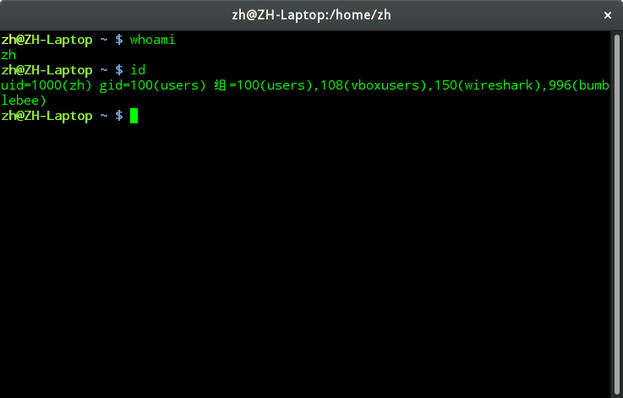
- 系统管理员给你的主目录设置的权限是什么？使用什么命令来得到这个答案，给出你的会话过程。
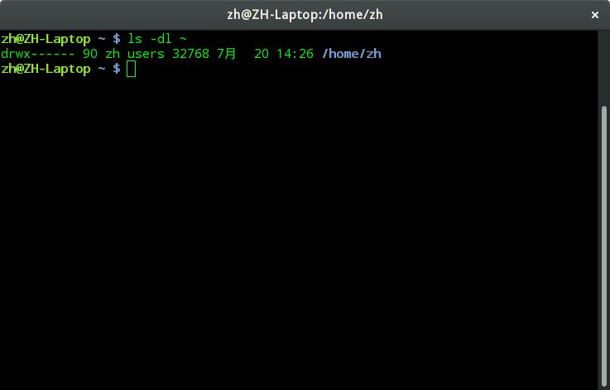
- 在你的系统中有文件或目录分别是：/ 、 /etc/passwd 、/bin/df 、~ 。用长列表格式显示这些文件或目录，并填写下列表格。
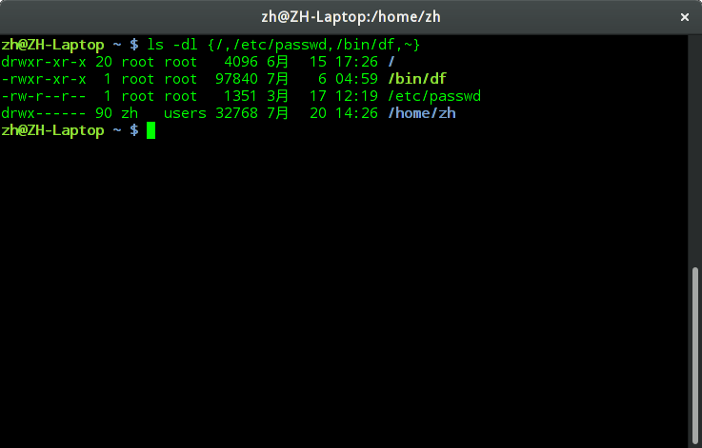
文件 | 文件类型 | 存取权限 | 链接数 | 所有者 | 组 | 文件大小
/ | 目录 | drwxr-xr-x | 18 | root | root | 4096
/etc/passwd | 文件 | -rwxr-xr-x | 1 | root | root | 97824
/bin/df | 文件 | -rw-r--r-- | 1 | root | root | 801
~ | 目录 | drwx------ | 40 | zh | users | 4096
- 在你的主目录中的temp、professional和personal三个子目录，设置使自己（owner）拥有读、写、执行3种访问权限，设置其它用户只有读和执行权限。在~/temp目录下创建名为d1、d2和d3的目录。在d1目录下，用touch命令创建一个名为f1的空文件。给出d1、d2、d3和f1的访问权限。给出完成这些工作的会话。
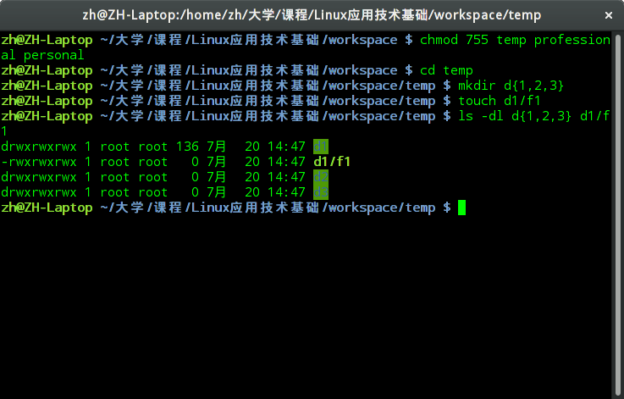
- 设置当前目录为你的主目录， 设置文件~/temp仅为执行权限， 然后执行ls -ld temp，再执行ls -l temp命令。结果如何？成功执行ls -l temp命令需要的最小权限是什么？请设置temp目录的最小权限，然后再一次执行ls -l temp命令。给出这个过程的会话。注意：做这个实验不能使用root用户登录系统。
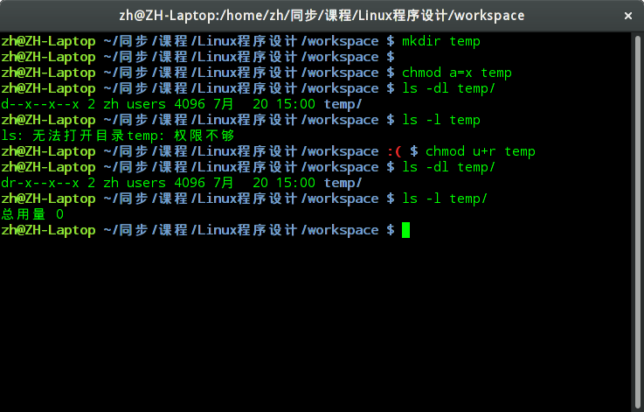
- 用umask命令显示当前的掩码。把你的主目录设置为当前目录，然后在~/temp/d1目录下，创建d11目录，用touch命令创建f2空文件。在temp目录下用编辑器创建hello.c文件，该文件的内容如下：
#include <stdio.h>
main(void)
{
printf (“Hello, world!\n”);
}
再运行命令gcc –o greeting hello.c ，生成了可执行文件greeting。长列表显示f2、 hello.c、greeting和d1文件访问权限。
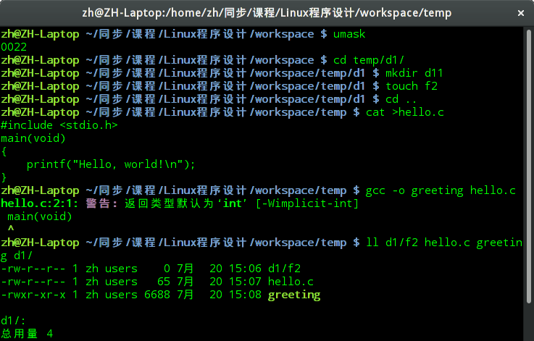
把掩码（mask）设置为077，在目录~/temp/d2下，创建d21目录，用touch命令创建f2空文件。长列表显示f2、 hello.c、greeting和d21文件访问权限。最后根据掩码的不同填写下列表格。
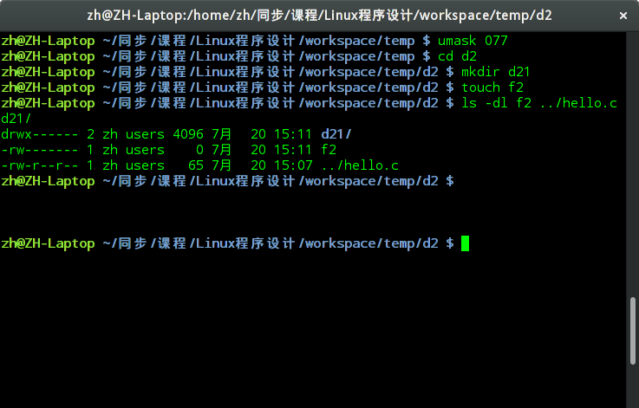
umask 值 | 文件权限
umask 值 | f2 | hello.c | greeting | d11 / d21
0022 | 0644 | 0644 | 0755 | 0755
0077 | 0600 | 0600 | 0700 | 0700
提示：gcc是c语言的编译器。在Linux系统中执行文件和目录的缺省权限是777，文本文件的缺省权限为666。
- 删除~/temp目录下的所有文件和目录。给出会话过程。
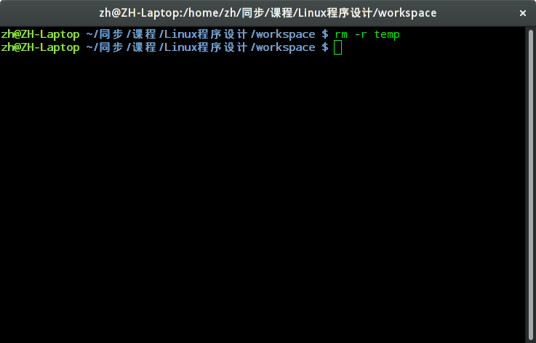
- 在~/temp目录下创建名为d1、d2和d3的目录。把文件smallFile拷贝到d1目录下，长列表格式显示文件smallFile，显示的内容包括inode号、访问权限、硬链接数、文件大小。给出完成这些工作的会话。
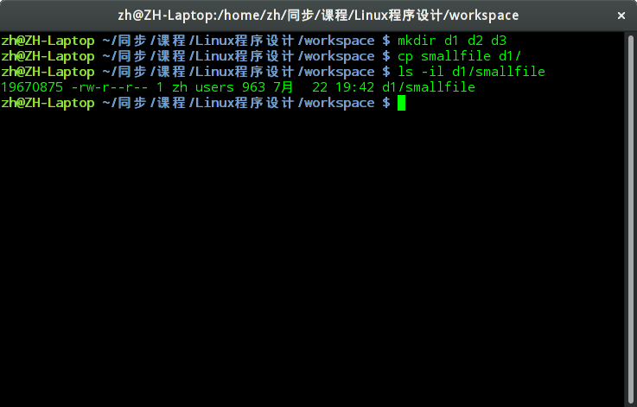
- 在~/temp目录下，把当前目录改变成d2。创建一个名字为newFile.hard硬链接到d1目录下的smallFile文件。长列表格式显示newFile.hard文件，与smallFile文件的属性进行比较。你如何确定smallFile和smallFile.hard是同一文件的两个名字，是链接数吗？给出你的会话过程。
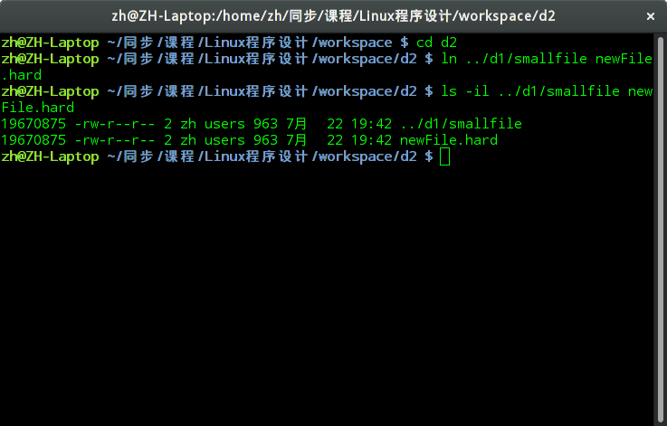
可通过inode号知道二者是同一文件。
- 使用硬链接文件smallFile.hard显示smallFile文件的内容。然后取消你本人对smallFile文件读（r）权限，再显示文件的内容，发生了什么？根据以上练习，你能推断出什么？对smallFile文件增加读权限，再一次显示文件内容，发生了什么？最后作一个smallFile文件的备份，并删除smallFile文件，用smallFile.hard显示smallFile文件内容，又发生了什么？请你解释一下练习过程中的现象。
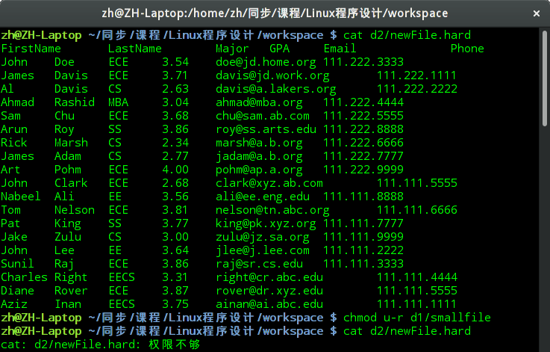
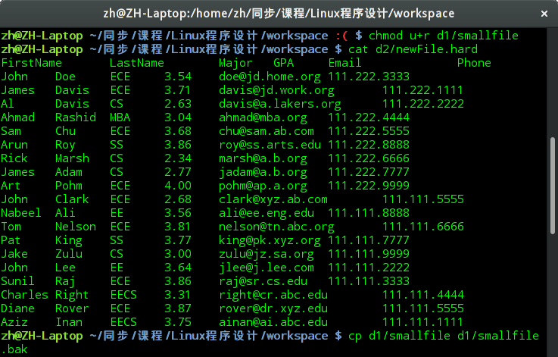
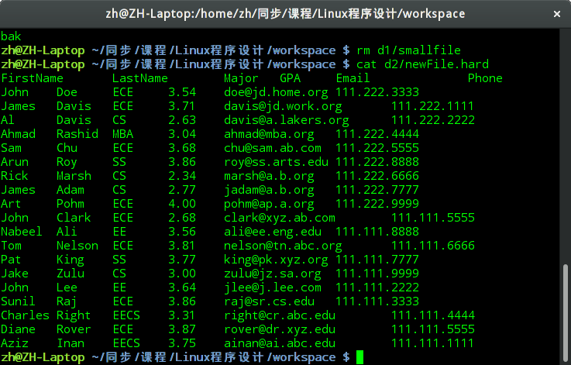
二者共用同一inode，并且文件权限信息由inode存储，inode仅当引用计数为0时释放。
- 恢复/temp/d1/smallFile文件。创建一个名字为~/temp/d2/smallFile.soft软链接到~/temp/d1/smallFile文件。长列表格式显示smallFile.soft文件，比较这两个文件的属性。你如何确定smallFile 和smallFile.soft是两个不同的文件？是这两个文件的大小吗？给出你的会话过程。
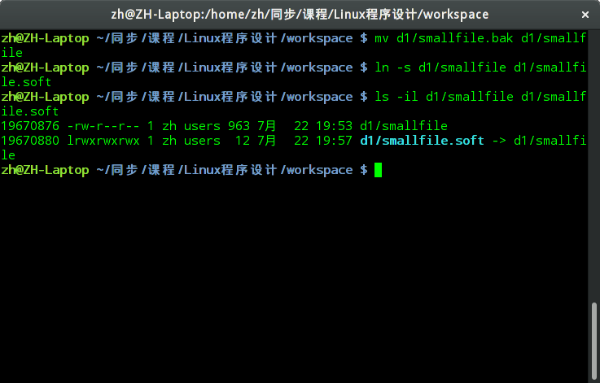
二者的inode号、大小等均不同，因此不是同一文件。
- 使用软链接文件smallFile.soft显示smallFile文件的内容。然后取消你本人对smallFile文件读（r）权限，再显示文件的内容，发生了什么？根据以上练习，你能推断出什么？对smallFile文件增加读权限，再一次显示文件内容，发生了什么？最后作一个smallFile文件的备份，并删除smallFile文件，用smallFile.soft显示smallFile文件内容，又发生了什么？请你解释一下练习过程中的现象。
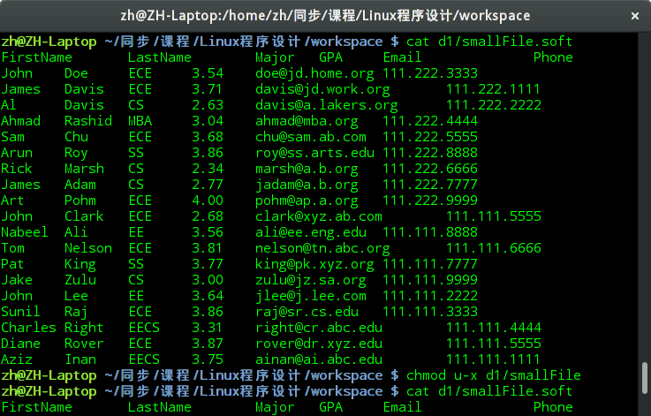
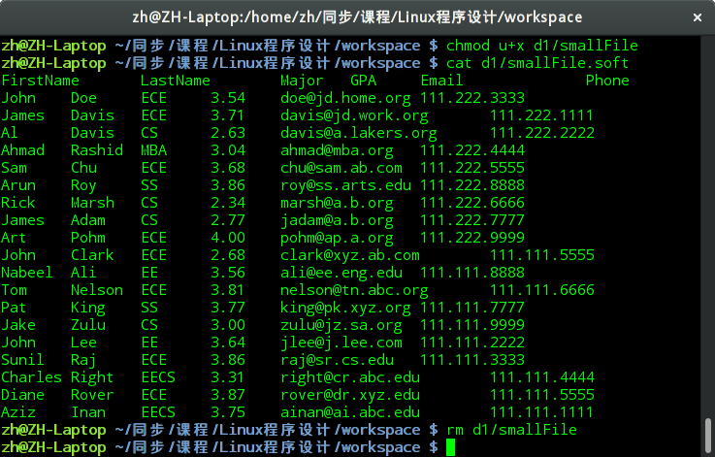
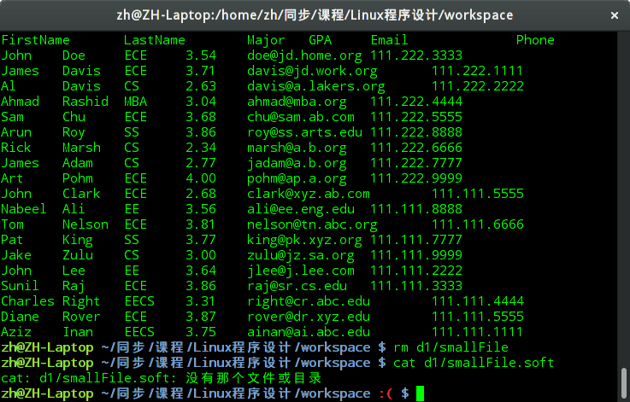
符号链接保存的是指向的路径，因此当指向的文件被移除时就会失效，同时权限信息也是单独存储的。
- 在你使用的Linux系统中，有多少进程在运行？进程init、bash、ps的PID是多少？init、bash和ps进程的父进程是哪一个？这些父进程的ID是什么？给出你得到这些信息的会话过程。
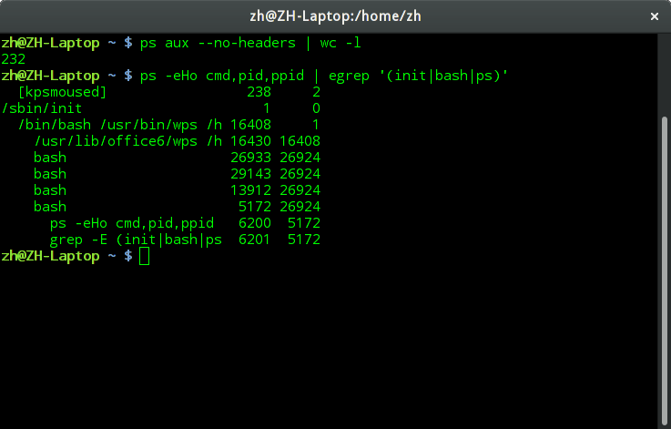
- linux系统中，进程可以在前台或后台运行。前台进程在运行结束前一直控制着终端。若干个命令用分号（；）分隔形成一个命令行，用圆括号把多个命令挂起来，他们就在一个进程里执行。使用“&”符作为命令分隔符，命令将并发执行。可以在命令行末尾加“&”使之成为后台命令。
请用一行命令实现以下功能：它1小时（实验中可以用1分钟代替）分钟后在屏幕上显示文字“Time for Lunch!”来提醒你去吃午餐。给出会话过程。
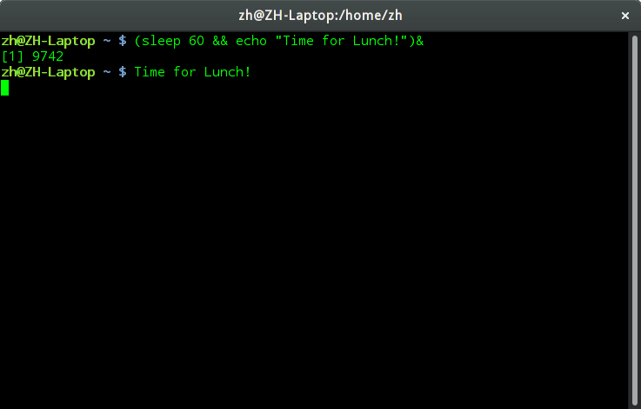
- 写一命令行，使得date 、uname –a 、who 和ps并发执行。给出会话过程。
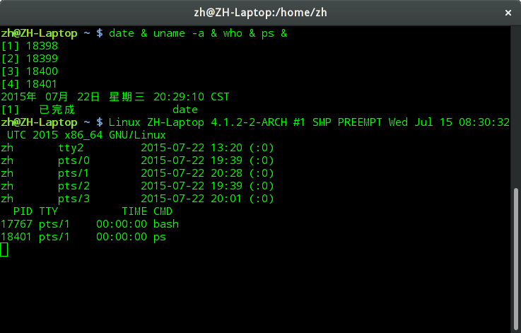
- 写一命令行，先后执行date 、uname –a 、who 和ps命令，后面3个命令的执行条件是：当只有前面一个命令执行成功后，才能执行后面一个命令。给出会话过程。
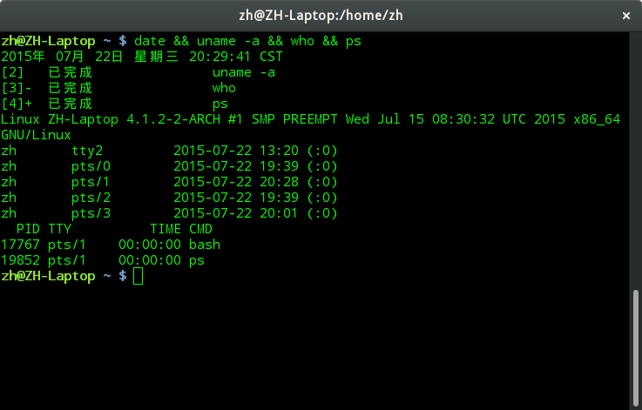
- 在shell下执行下面的命令。3个pwd命令的运行结果是什么？
$ pwd
$ bash
$ cd /usr
$ pwd

$<Ctrl-D> #终止shell
$ pwd
“$”为系统提示符
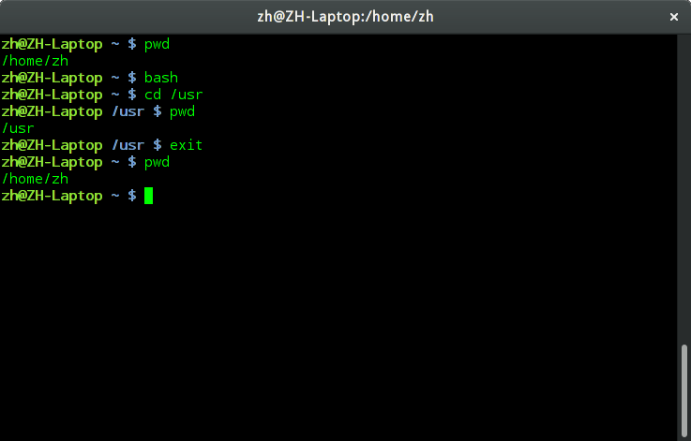
每个shell有独立的工作目录。
- 搜索并显示你主目录下foobar文件的绝对路径，错误信息重定向到/dev/null中。给出你的会话。（提示：若没有foorbar文件，可以创建一个）
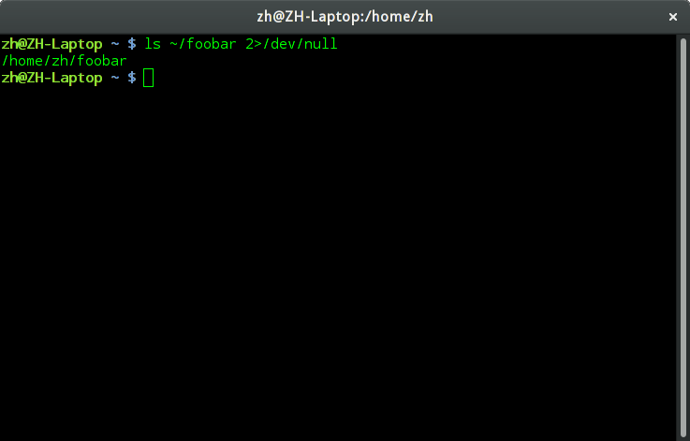
- 搜索你主目录下foobar文件，保存它的绝对路径到foobar.path文件中，错误信息写到/dev/null中，再显示foobar.path文件的内容。给出会话过程。
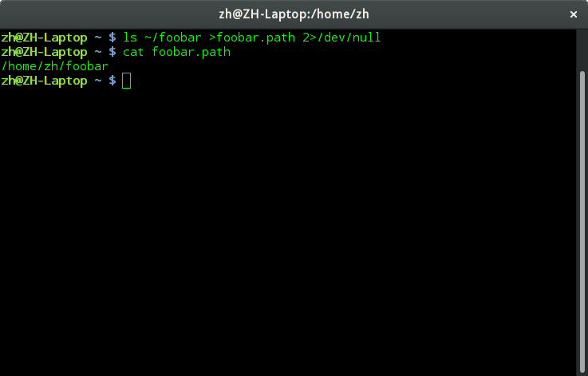
- cat程序（命令），输入从标准输入设备中读入，输出送到标准输出设备中。现在运行这个程序，要求输入从student.records中读入，输出结果重定向到output.data文件中，错误重定向到error.log文件中。用一条命令来实现上述过程。
cat students.records 1>output.data 2>error.log
- 写出一个命令将shell的标准输入（stdin）更改到当前目录下名为fdata文件，标准输出（stdout）更改到当前目录下名为fout的文件。如果fdata文件包含下面的内容，那么在命令执行后会发生什么？
echo –n “The time now is:”
date
echo –n “The users presently logged on are:”
who
提示：使用exec命令
exec <fdata >fout
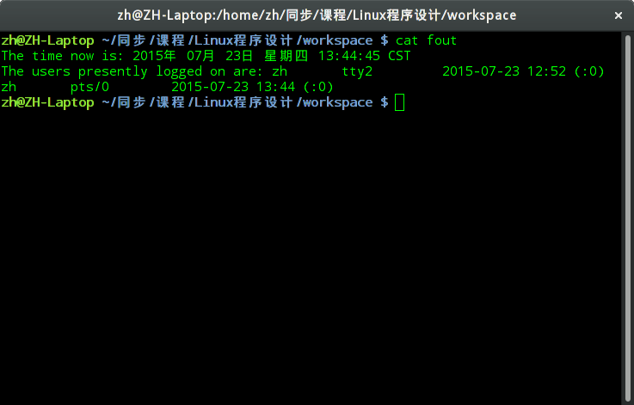
- 计算命令ls -l的输出中的字符数、单词数和行数，并把它显示在显示器上。给出命令和输出结果。
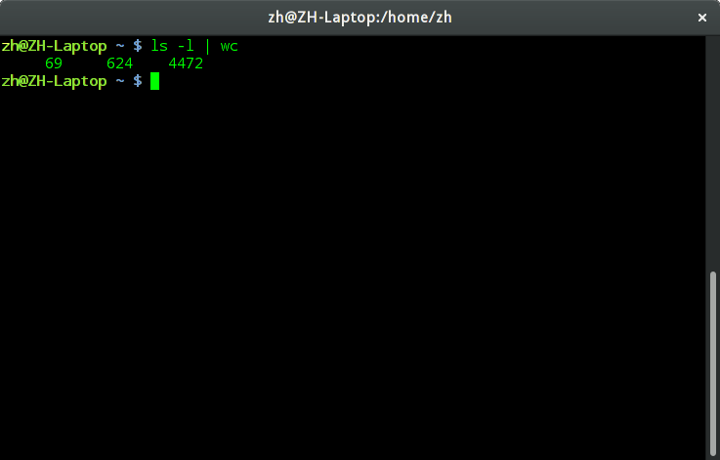
- 在/bin目录下有多少个普通文件、目录文件和符号链接文件？如何得到这个答案？
